Request for registration via internet at [www.reg.chula.ac.th](http://www.reg.chula.ac.th)

Ex.

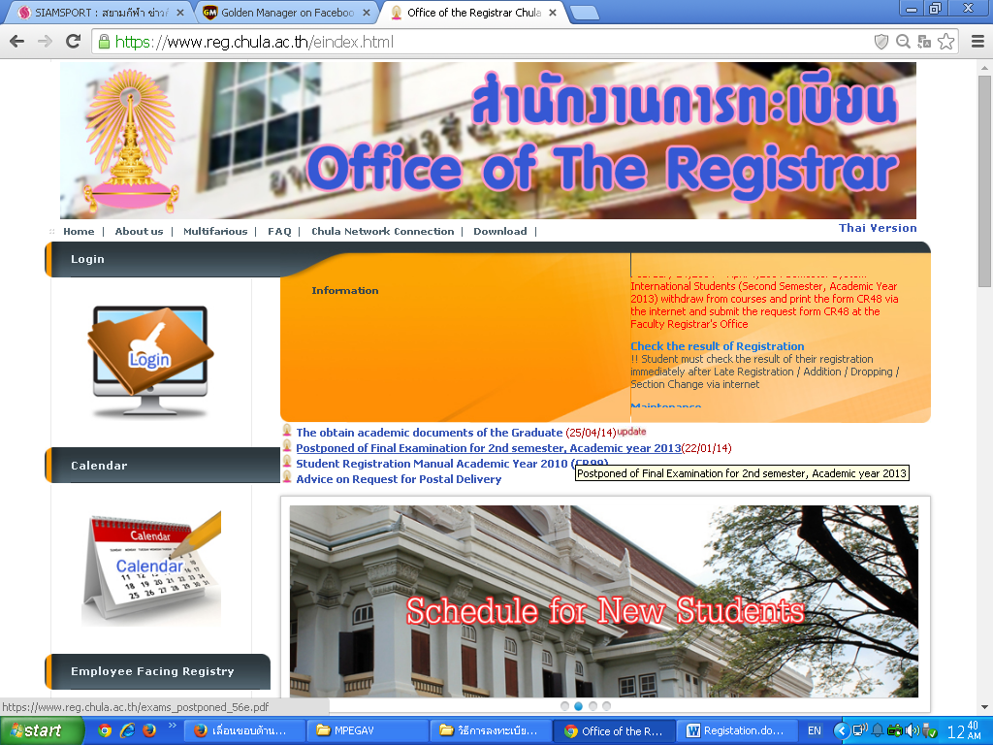

**Click**

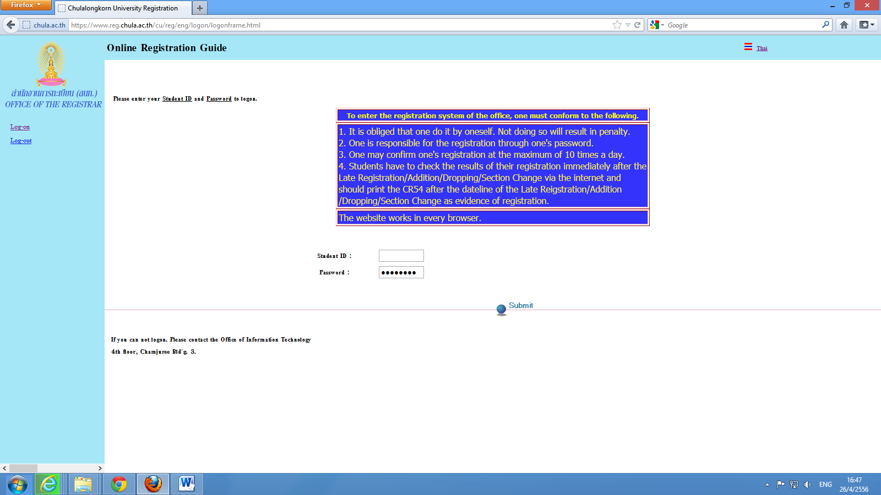

**Student number 578 XXXXX 29**

**Password look at** [**www.it.chula.ac.th**](http://www.it.chula.ac.th)

**Click submit**

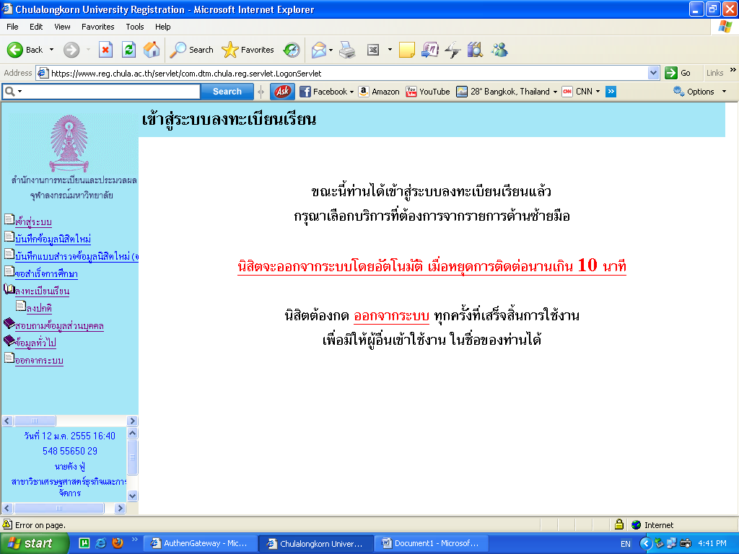

- Click register

- Click ลงปกติ

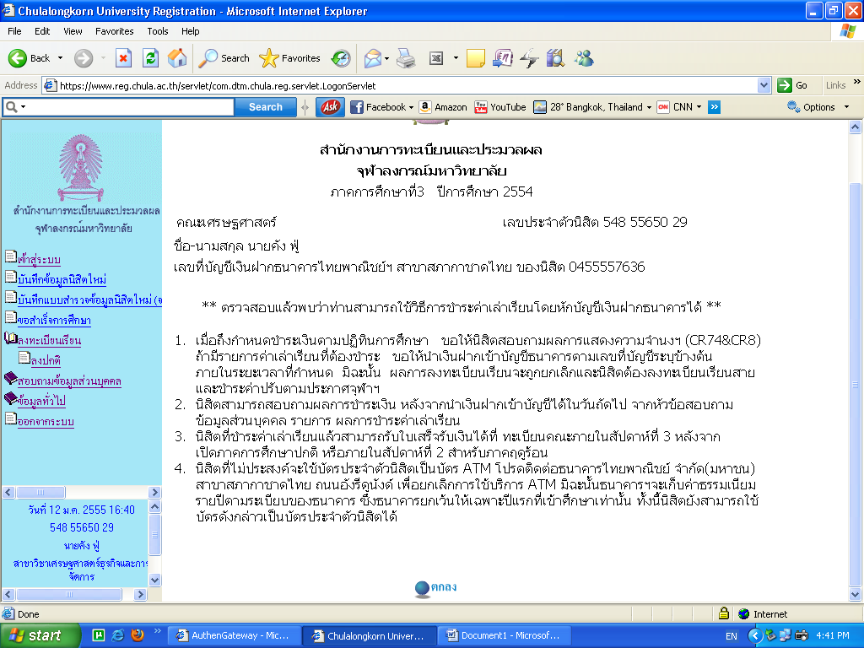

**Click “ok”**

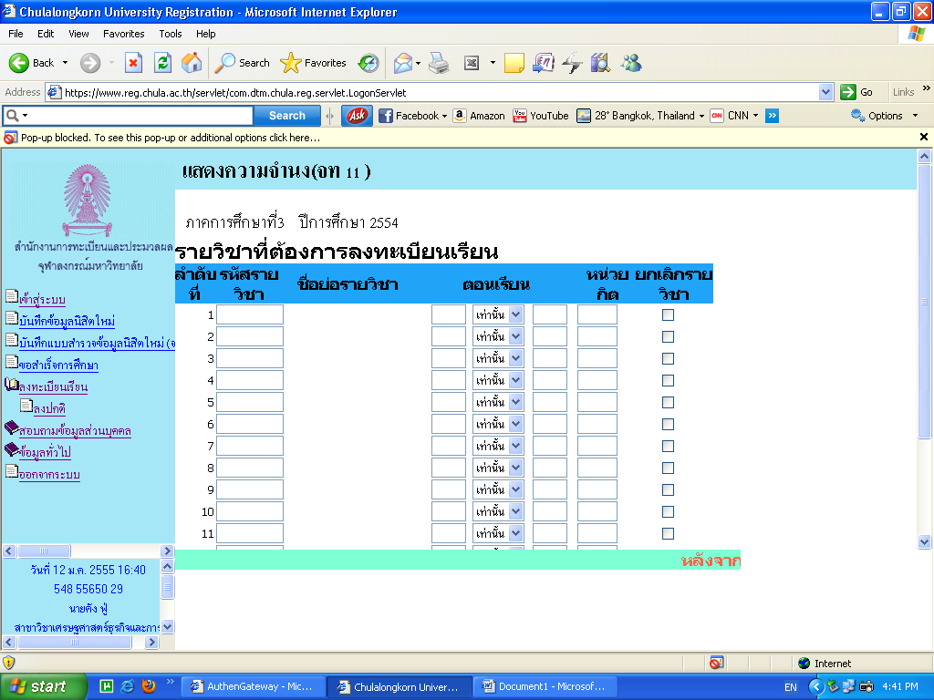

when input code Subject and section Finished. แล้วเลื่อนลงมา Click ok or submit

**Section look at www.mabe.econ.chula.ac.th**

**Code Subject look at www.mabe.econ.chula.ac.th**

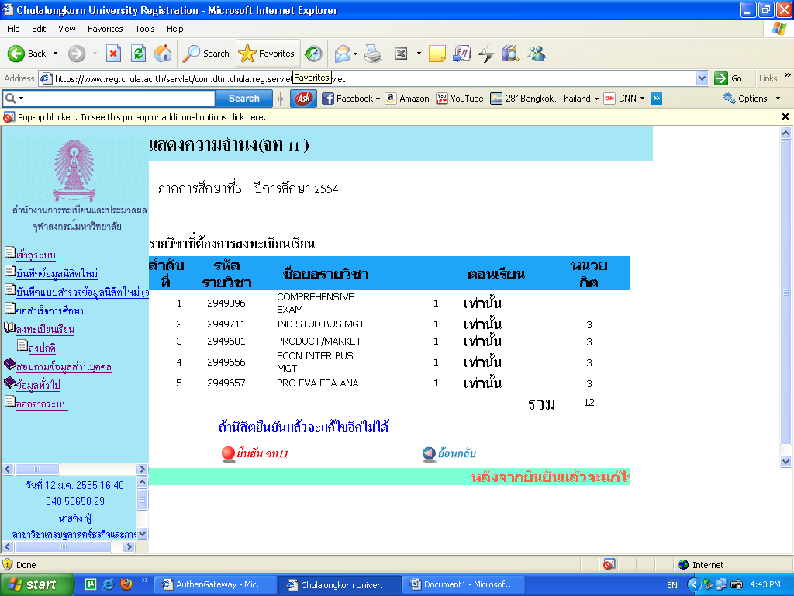

**Click**

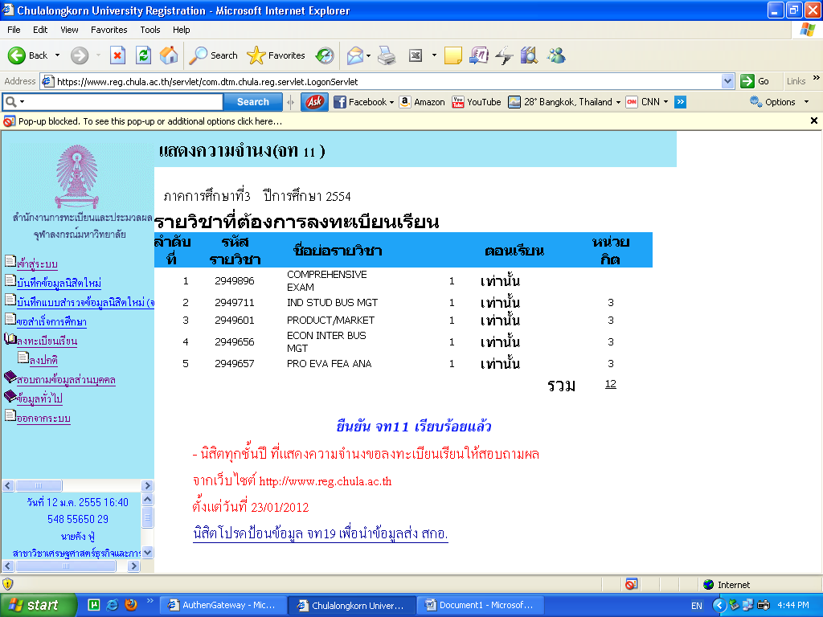

Register Finished

“Please print screen”